**KONSEP DAN ANALISA SIM DALAM INFORMASI TEKNOLOGI**

**PENDAHULUAN**

PadaModul1iniakandibahasmengenaikonsepdasar,pengertiansistem informasi,danpenggunasisteminformasimanajemen,secaraterperincipembahasanmeliputiberikutini.

1. PengertianSistemInformasi

2. PenggunaSistemInformasi Manajemen

Materi dalamModul 1inimerupakansuatutinjauanteoretismengenai konsepdasarsistem,konsepdasarinformasi,pengertian sisteminformasi, sisteminformasimanajemen,danpenggunadarisistem informasimanajemen dalam suatuorganisasi.

PemahamanmateriModul1 inibermanfaatsebagaidasarbagiAnda untukmemahami konsepsistem informasi danmampumemahami dasardari sistem itu sendiri serta mengetahui siapa saja yang memerlukan dan penggunasistem informasimanajemenyangdapatdipergunakan dalam pengambilankeputusan.

Tujuan pembelajaran khususyangingin dicapaisetelahmempelajari moduliniadalahAndadiharapkan:

1. memiliki satu pengertian mengenai sistem informasi manajemen dan kemampuandasardarisistemtersebut;

2. dapatmenguraikanhambatan-hambatandalamperkembanganSIM;

3. mengidentifikasi struktur hierarki pengguna SIM dan tingkatan manajemendalampengambilankeputusan.

**PENGERTIAN SISTEM INFORMASI**

**A. KONSEP DASAR SISTEM**

Apabilamemperhatikansecarasaksamamengenai anatomi tubuhmaka kitadapatmenyebutkanbagian-bagiandaritubuh,mulaidarirambut,kepala, bulualis,mata,hidung,telinga,mulut,lengan,tangan,jari-jemarisampai ke kaki.Bayangkanjikasalahsatudari anggotatubuh tersebuttidakberfungsi sebagaimanamestinya.Tentunyagerakantubuhtidaksempurna.Daribagian- bagian tubuh yang disebutkan tadi,masih terdapatbagian tubuh yang terletak di bagian dalam, seperti bagian otak, pernafasan, jantung, darah yang mengalirkeseluruh tubuh,paru-paru,hati,ginjal,tulang,kulit.Semuaorgan tubuh atau bagian tubuh tersebut mempunyai fungsi dan tugas masing- masing dan mekanismekerjanyatidak dapat berdirisendiri, tetapisaling berhubungan, saling ketergantungan satu sama lainnya secara terpadu sehinggatubuhkitahidupdanbergeraksecarasempurna.

Dari setiaporgan tubuhpun terdapatsubbagiantubuh,seperti struktur pernafasanyangterdiri darihidung,tenggorokkan,paru-paru,pembuluh darah,dandarah.Setiapunsurdaristrukturpernafasantersebut memiliki fungsitertentudanbekerjadenganproses tertentuuntukmencapaitujuandari sistempernafasan.

Selainhalitu,adasuatukomponen abstrakyang turutmenggerakkan setiapbagianatausubbagiandari tubuh kitayangtidaktampak,tetapi dapat dirasakan,misalnyamatamelihatmakananotakmemberikaninformasi pada tangan untukmengambil danmemasukan kedalammulut,selanjutnyaotak memberikan perintahuntukmengunyahmakanantersebut.Dari contohini, dapatditarikkesimpulanbahwasuatu sistemtentunyaterdiridaristrukturdan proses.Struktursistem merupakan komponen-komponenyangmembentuk sistem itusendiri,sedangkan prosesmerupakan uraian prosedurkerjasetiap komponendalammencapaitujuandarisistem.

Ilustrasi inimemberikan gambaranbahwakegiatankecilmaupunbesar menggunakan*sistem*dalammelakukan tugasdanfungsinyauntukmencapai tujuan tertentu.Demikian pulakegiatandalamsuatu organisasi tidakterlepas darisistemdaninformasiuntukmencapaitujuannya.

Sebagianbesarkegiatan organisasi,saatini banyakmenggunakansistem informasi,jaringan,dan teknologi internetdalammelakukan pekerjaannya. Hal ini dilakukan dalam rangka efisiensi pekerjaan, meningkatkan daya saing, dan meningkatkan profit. Oleh karena itu, pengetahuan sistem informasi bagi pengelola organisasi menjadi sangat penting dalam memperluas jangkauan, mendapatkan masukan, mengikuti perkembangan baruberkenaan kegiatanyang dijalankan,sertakemungkinanjugadapat mengubahpolaberpikirnya.

Sistem informasi manajemenmenjadi sangatpentingdalam suatu organisasidikarenakanterjadinyaperubahan-perubahan yang sangat cepat dariinformasi konvensionalkeinformasiyangserbadigitalsehinggadengan mudah,akurat,dancepatpertukaranarusinformasiapapundapatdiakses olehsetiap orangdimanasajaberada.Dengan adanyakemajuan teknologi informasi dan telekomunikasi,memungkinkan diterapkannyacara-carabaru yanglebihefisien untukproduksi,distribusi,sertakonsumsibarangdanjasa. Prosesinilahyang membawamanusiakemasyarakat ekonomiinformasi. Demikianpula,pergeseran terjadi dalam duniapendidikandari pendidikan tatapmukayangkonvensional kearah pendidikanyanglebih terbuka,seperti melaluijaringanwebataupenggunaanprogram*software*.

Untukmemahamilebihdalam dan runutmengenaisistem informasi manajemenmakakitapahamilebihdahulukonsep-konsepdibawahini.

**1. PengertianSistem**

Jikailustrasi dalamcontohdi ataskitasimakdengansaksamabahwa sistemdapat diartikansebagaisatukesatuanyangterdiridarikomponen- komponen atausubsistem yang tertatadengan teratur,salinginteraksi,saling ketergantungansatudenganyanglainnya,dan tidakdapatdipisahkan (integratif)untukmewujudkan suatu tujuan.Halini pun dikemukakan oleh TataSutabri bahwasistem dapatdidefinisikansebagaisuatukumpulanatau himpunan dari unsur,komponen atauvariabelyangterorganisir,saling berinteraksi,saling tergantungsatusamalain,dan terpadu.Maksuddari komponenatausubsistemdidalampengertianinitidak hanyakomponen fisiksemata,tetapi termasukdi dalamnyaadalahkomponenyangbersifat abstrakataukomponensecarakonseptual,seperti visi,misi,kebijakan, prosedur,dankegiataninformallainnya.Dengandemikian, konsep dasar suatusistemdapatdilihatdari2pendekatan,yakni:

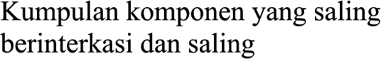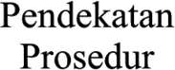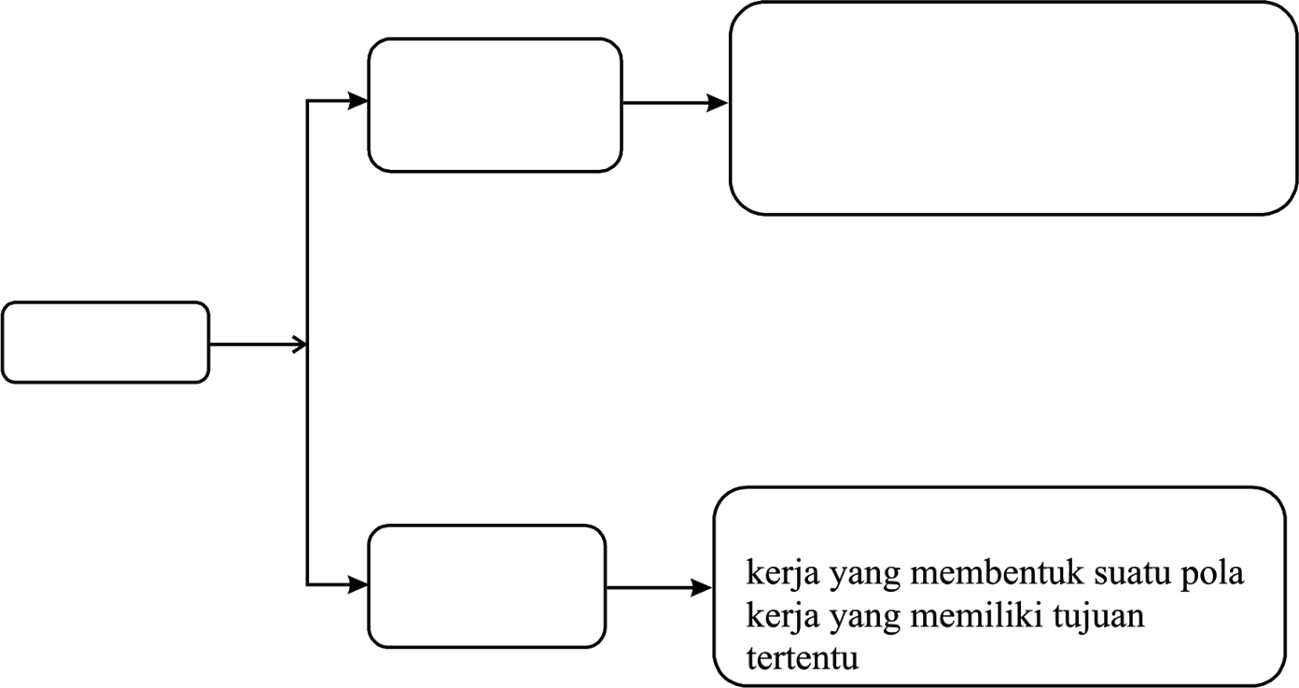

**Gambar 1.1. PendekatanKonsepDasar Sistem**

Suatusistem dapatdilihatdari kumpulan*komponensecara fisik*yang salingberinteraksi,salingberhubungan,dantidakdapatdipisahkan satusama lainnyauntukmencapaisuatutujuan,contohsistem komputerterdiridari komponen*hardware*dan*software*.Jikasuatusistem dilihatdari*komponen konseptual*, yaitu kumpulan prosedur-prosedur yang saling berinteraksi, salingketergantungan,dan tidakdapatdipisahkan satusamalainnyauntuk mencapai tujuan,contohsistem akuntansiyangmemilikiproseduratau langkahkerjaprosedurpencatatanbukti transaksikebukupenerimaan kas, bukupengeluaran kas,bukupembelian,bukupenjualan,buku piutang,buku utang,bukujurnal sampai terciptasiklusakuntansiyang tertib dan terinformasikanlaporankeuangan.

Dua pendekatan ini menunjukkan bahwa setiap sistem terdiri dari struktursistem danprosessistem.Struktursistem adalahkomponen- komponenyangmembentuksistem tersebut,sedangkanprosessistem adalah yang menjelaskan tata kerja setiap komponen tersebut untuk mencapai tujuan.Jadi,didalamsuatusistem selalumengandungkomponen-komponen atausubsistem-subsistem.Setiapsubsistemmemilikisifat-sifatdarisistem danmelakukansuatufungsi tertentusertamempengaruhi prosesdarisistem secarakeseluruhan.Apabilasuatukomponen atausuatusubsistemtersebut tidakmelakukanfungsinyasesuai sifatdari sistemitumakakegiatan dari sistem tersebutakan terganggudantidakefektifdalammencapai tujuannya. SubsistemmenurutNorman L.Engeradalahserangkaiankegiatanyangdapatditentukanidentitasnyayangberhubungan dalam suatusistem.Menurut GordonB.Davismenyatakanbahwasistem terbagi atasbeberapasubsistem- subsistem.Batasandanpenghubung didalamsuatusistem ditelaahsecara cermatuntukmenjaminbahwahubunganantarsubsistemdidefinisikansecara jelas danbahwajumlahsemuasubsistemmerupakankeseluruhansistem.

Terdapatduakelompokahliyangmemberikandefinisisistem dengan penekanan kepadamasing-masingpendekatan,satukelompokmenekankan definisikepadapendekatanproseduratauprosessistem dansatukelompok lainnyamenekankan kepadapendekatankomponen.Namun,keduapendapat initidakbertentanganhanyacarapendekatanyangdigunakanberbeda.Untuk memberikan gambaran, di bawah ini dikutip pengertian sistemdaripara pakardalamTata Sutabri,sebagaiberikut:

GordonB.Davismenyatakan,sistembisaberupaabstrak atau fisis. Sistemabstrak adalahsusunanyang teraturdari gagasan ataukonsepsi yangsalingbergantung.Misalnyasistemteologi adalahsusunanyang teratur darigagasantentangTuhan,manusia, danlainsebagainya. Sedangkan sistemyang bersifat fisik adalah serangkaian unsuryang bekerjasamauntukmencapaisuatutujuan.SedangkanNorman L.Enger menyatakansuatusistem dapatterdiriataskegiatan-kegiatanyang berhubungangunamencapaitujuan-tujuan perusahaanseperti pengendalian inventarisataupenjadwalanproduksi.

Apabilasuatusistem memiliki sesuatuyanglebihbesarmakasistem ini disebut*super sistematausuprasistem*,misalnyasistemakuntansimerupakan suatusistem dari perusahaandan perusahaanmerupakansuatusistem yang lebihbesar.Jikadilihatdarisisiperusahaan sebagai suatu sistemmakasistem akuntansi dapatdisebutsebagai*subsistem****.***Demikian pulaapabilaakuntansi dilihatsebagaisuatusistemmakaprosedur penerimaankassebagai subsistemnya. Jika prosedur penerimaan kas dilihat sebagai suatu sistem makasistemakuntansisebagai*supersistematau supra sistem*.

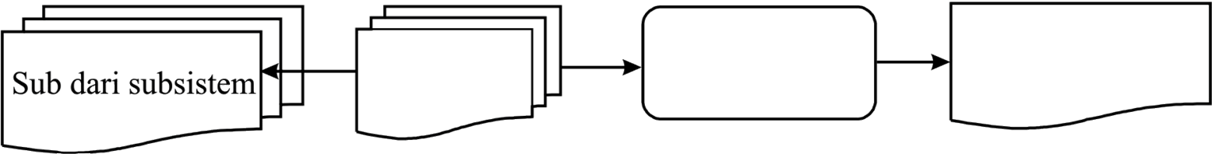

**Gambar 1.2.**

**Subsistem, Sistem, dan Super Sistem**

Daripengertiandiatas,dapatdisimpulkanbahwaciri-ciridaripengertian sistemterdiridariberikutini.

a. Setiap sistemterdiridariunsur-unsuratausubsistem-subsistem.

b. Subsistem-subsistemtersebutmerupakanbagianterpadudarisistemitu sendiri.

c. Subsistem saling berhubungan dan saling ketergantungan untuk mencapaitujuandarisistem.

d. Suatusistemmerupakanbagiandarisistemyanglebihbesar.

**2. KarakteristikSistem**

Sesuatudikatakansebagaisuatusistem apabilamemilikisifat-sifat tertentuseperti dikemukakan olehJogiyanto,sistemmemilikikarakteristik atausifat-sifattertentu,yakni berikutini.

*a. Mempunyaikomponen-komponen(components),*

Suatusistem terdiri darisejumlahkomponenyangsalingberinteraksi, yangartinyasalingbekerjasamamembentuk satu kesatuan.Komponen- komponendapatberupasuatusubsistemataubagian-bagiandarisistem.

*b. Batas sistem(boundary)*

Setiapsistem memiliki batas-batasluaryangmemisahkannyadari lingkungannya. Batas sistemadalah wilayah yang membatasiantara satu sistem dengansistemyanglainnyaataudenganlingkungannya.Batassuatu sistemmenunjukkanruanglingkupdarisistemtersebut.

*c. Lingkunganluar sistem(enviromments)*

Lingkunganluaradalahlingkungan di luarbatas sistem yang mempengaruhi operasi sistem.Pengaruh tersebutdapatbersifatpositifatau negatifsuatu sistemtersebut. Pengaruh yang positifdapat dipeliharadan dijaga,sedangkan pengaruh negatifharusdikendalikan karenadapat mengganggu sistem.

*d. Penghubungsistem(interface)*

Penghubung adalahmediayangmenghubungkan atau mengintegrasikan antarasatusubsistemkesubsistemyanglainnyamenjadi satukesatuan.

*e. Masukansistem(input)*

Masukan adalah serangkaian data (*signal input*)atau*maintenanceinput* dari dalamataudariluarlingkunganuntukdiolahdalamsistem untuk dioperasikan. Contohdidalam sistemkomputer, programadalah *maintenanceinput*yang digunakan untukmengoperasikan komputernyadan dataadalah*signalinput*untukdiolahmenjadiinformasi.

*f. Keluaransistem(output)*

Keluaran adalah hasil dariproses dan diklasifikasi menjadi keluaran yangberguna.Keluaranmerupakanmasukan untuksubsistem yanglain. Informasiadalahkeluaranyangdihasilkandariproses.

*g. Pengolahsistem(pemrosesan)*

Pengolahmerupakan suatuyangmerubahmasukanmenjadi keluaran. ContohSistem akuntansiakanmengolahdata-datatransaksimenjadilaporan keuanganyangdiperlukanolehmanajemen.

*h. Sasaransistem*

Sistemyangbaiktentumemilikisasaranyang ingindicapai.Sasaran adalahsesuatu yang menjaditarget yang ingin dicapaidarisuatusistem. Sasaran yang dicapai dari suatu sistem menentukan masukan yang dibutuhkan.Suatusistem dikatakanberhasilapabilasasaranyangtelah ditentukandapatdicapaidenganbaik.

Untuklebihjelasmengenaisifatsistemyangdimaksuddiatasmaka dapatdigambarkan sebagaiberikut:

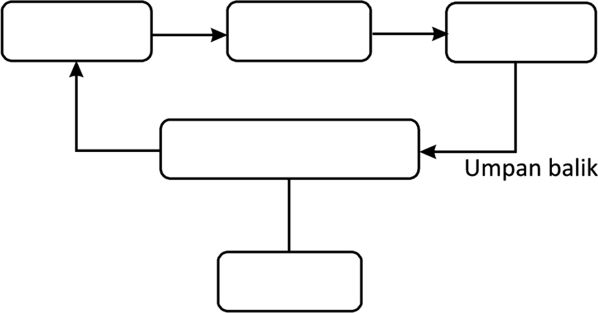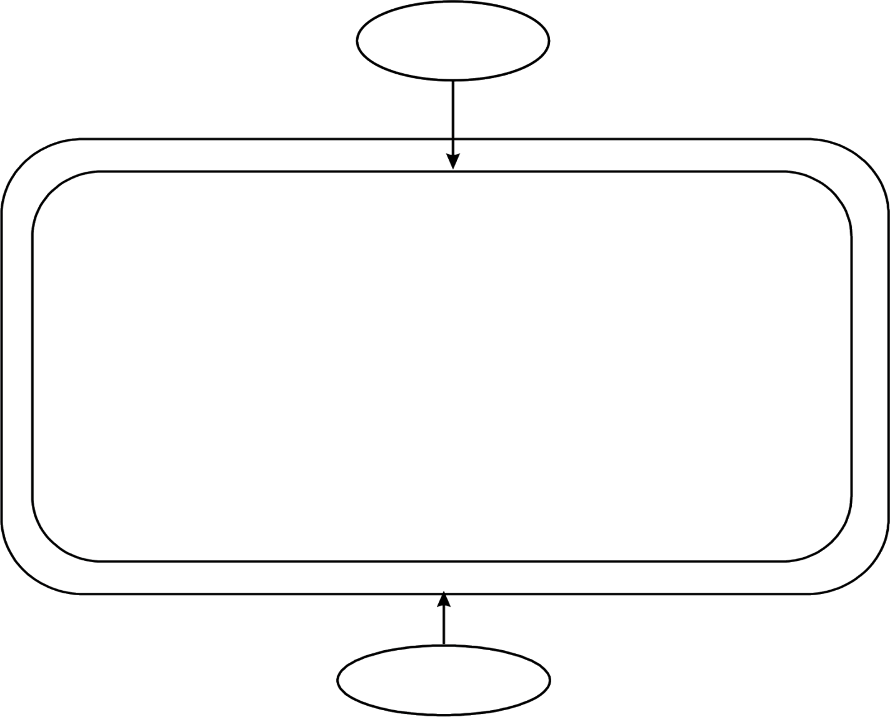

**Gambar 1.3. Elemen-elemen Sistem**

**3. KlasifikasiSistem**

BerdasarkanKlasifikasisistemdapatditinjaudariberbagaisegi,seperti yangdikemukakanoleh Jogiyanto,diantaranyaberikutini.

a. Sistemabstrak (*abstract system*) dansistem fisik (*physical system*).

Sistem abstrakadalahsistemberupapemikiranatauide-ideyang tidak tampaksecarafisik,seperti sistem teologia.Sistemfisikadalahsistem yang nyata secara fisik, seperti sistem komputer, sistem akuntansi, sisteminformasi.

b. Sistemalamiah (*natural system*) dan sistem buatan manusia (*human madesystem*).Sistem alamiahadalahsistemyangterjadisecaraalami, tidakdibuatolehmanusia,misalsistem perputaranbumi.Sistembuatan manusiaadalah sistem yangdirancangdan dibuat olehmanusia,misal sisteminformasiakuntansi,sistempendidikan.Apabilasistemdirancang dandibuat manusia berinteraksidengan mesin makadisebut *human- machinesystem*.

c. Sistemtertentu (*deterministicsystem*) dan sistemtidak tentu (*probabilistic system)*. Sistemtertentu adalah sistem yang beroperasi denganperilakuyangsudahdapatdiprediksi.Interaksiantarbagiandapat dideteksi denganpastisehinggakeluarandarisistemsudahdapat diramalkan,misalsistemkomputer.Sistem taktentuadalahsistemdi manakondisi kedepannyatidakdapatdiprediksi karenamengandung teorikemungkinan.

d. Sistemtertutup(*closedsystem*)dan sistemterbuka*(opensystem*).Sistem tertutup merupakan sistem yang tidakberhubungan dengan lingkungan luar.Sistem inibekerjasecaraotomatistanpacampurtangan pihakluar. Namun, sebenarnya tidak adasistem yang tertutup, yang adaadalah relatiftertutup,tidakbenar-benartertutup.Sistem terbukaadalahsistem yangberhubungan dan terpengaruh denganlingkunganluar.Sistem ini menerimamasukan danmenghasilkan keluaranuntuklingkunganluar atausubsistemyanglainnya.

**B. KONSEP DASARINFORMASI**

**1. PengertianDatadanInformasi**

Informasi dalamorganisasisangatlah pentingkeberadaannya,sebab organisasitanpainformasiakanlumpuhdantidakbersinergi.Ibaratkanaliran darahdalamtubuh,selamadarahmengalirkesekujurtubuhmakaorgan tubuh tetaphidupdanbergeraksesuaifungsinya.Agartetaporgan tubuh bergerak, tentuperludipeliharadandijagaagar alirandarahtetapmengalirke bagian-bagian organ dalam tubuh.Demikianpula,di dalamsuatu organisasi jikaterdapatinformasiyang tidaksampai kesubsistemmakakegiatanakan berakhir.Didalam organisasi keberakhiraninformasidalamhubungannya disebut*entropy.*Informasiyangbermanfaatbagisistem perludihindari dari proses*entropy*tersebut.Dengan demikian,apasebenarnyainformasi itu? begitupentingkeberadaannyadalam organisasi.Untukmemahamimengenai informasi,kitabahasmengenai dataterlebih dahulusebab sumberdari informasiadalahdata.

DatamenurutJogiyantoadalah kenyataan yangmenggambarkan suatu kejadian-kejadiandan kesatuannyata.Kejadian-kejadian (*event*)adalah sesuatuyangterjadi padasaattertentu,sedangkan Informasi adalahsebagai hasildari pengolahan datadalam suatubentukyanglebihbergunadanlebih berarti bagi penerimanyayangmenggambarkan suatukejadian-kejadian (*event*)yangnyata(*fact*)yangdigunakanuntukpengambilankeputusan.

MenurutJohn J.Longkutoy mengemukakanbahwa“istilah dataadalah suatuistilahmajemukyangberarti faktaatau bagian dari faktayang mengandungarti yang dihubungkan dengankenyataan,simbol-simbol, gambar-gambar,angka-angka,huruf-huruf atausimbol-simbolyang menunjukkansuatuide,objek,kondisiatausituasidanlain-lain.Jelasnya dataitudapatberupaapasajadan dapatditemui dimanasaja.Kemudian kegunaan dataadalah sebagaibahan dasaryangobjektif (relatif)di dalam proses penyusunankebijaksanaandankeputusanolehpimpinanorganisasi.”

KennethC.Laudonberpendapat bahwadatamerupakansekumpulan barisfaktayangmewakili peristiwayangterjadipadaorganisasiataupada lingkunganfisiksebelum diolahkedalamsuatuformatyang dapatdipahami dan digunakan orang.Informasiadalah datayangsudah dibentukkedalam formatyangmemilikiartibagimanusia.

Jadi,istilahdatadaninformasiberbeda,data berupabahanmentah sehinggaperlu diolahdan relatifbelummemberikanmanfaatbagi penggunanyasehingga perludiolahlebihlanjutmelaluimedia-mediasuatu modeluntukdihasilkanmenjadisuatuinformasiyang berguna.Misalnya, data persediaansetiapbarangdigudangberupasejumlahlembarankartu persediaan.Kartupersediaan tersebutbelummemberikanlaporanyangjelas mengenaikondisipersediaansetiap barangdigudang.Makasetiapkartu persediaan barangperlu diolahlebihlanjutsehinggamenghasilkan suatu informasiyangbergunabagimanajer.Denganmenggunakanmedia suatu model makakartu persediaansetiap barang dapat menghasilkan berbagai informasi,sepertiberikutini.

a. Informasilaporanjumlah persediaan bahanmentahbergunabagi manajemendalampenyediaanbahanbakuyangharus dibeli.

b. Informasilaporanjumlahpersediaanbarangsetengahjadibergunabagi manajemenalammenetapkan skalaprioritas produksi.

c. Informasilaporanjumlah persediaanbarangjadi yangbergunabagi manajemenuntukmenentukankebijakanpromosipenjualan.

d. Informasilaporanpersediaanbahanmentah,setengahjadi,danbarang jadibergunabagimanajemendalammenyusunlaporan keuangan perusahaanbagiakhirtahuntutupbuku.

Jadi,apabiladigambarkansecarasederhanapemrosesan datamenjadi informasidapatdilihatdibawahini:



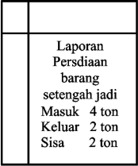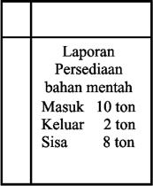

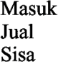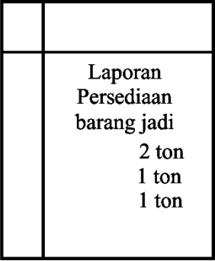

**Gambar 1.4.**

**PemrosesanDatamenjadiInformasi**

Datadapatsangatsederhana,tetapi datajugadapatsangatrumit.Oleh karenaitu,dataperludiolahmelaluisuatu modeltertentuuntukmenjadi informasi.InformasiakanditerimaolehPemakaidanPemakaiakanmembuat suatukeputusandantindakan,haliniberartiakanmenghasilkantindakan yanglaindan akanmenghasilkan databaruyanglain.Databaruakan digunakankembali olehPemakai danakanmenjadi input,selanjutnyaakan diolah kembali.Demikian terussehinggamembentuksiklusyangmenurut John Burch disebut siklus informasi (*information cycle*) atau siklus pengolahandata.

Datayangmemilikinilaiakanmenghasilkankualitasinformasi.Data yang berkualitas menurut Dr. Marseto Donosepoetro harus memenuhi3ketentuan,yakni(a)ketelitiandata(*precesion*),(b)Komparabilitasdata(*comparability*),dan(c)validitas data(*validity*).

*a. Ketelitiandata(precesion)*

Ketelitian datadapatditentukan oleh kecilnyaperbedaanjikaobservasi yangmenghasilkan dataitu diulangiatausumberdatayangsamadigunakan dalamobservasiterhadapkasusyang sama.

*b. Komparabilitas data(comparability)*

Datayangmemilikistandarisasiyangjelasdan dapat dipertanggungjawabkansehinggatidakmenyulitkan dalammengambil suatu keputusanatautidakmenimbulkankeraguan.

*c. Validitasdata(validity)*

Datayangmemiliki kegunaanyangtepatdengankebutuhan dari suatu tujuanyangingin dicapai pemakai,sebab datayangberkualitasbelum tentu validjikatidakmenunjangtujuanpemakai.

Data dapatdiklasifikasimenurutjenis,sifat,dansumbernya.Menurut jenisnyadatadibagimenjadidua, yakni*datahitungdandataukur*.Jika dilihatdari segisifatnyadapatdibagiduadiklasifikasi,yakni*datakualitatif dandatakuantitatif*.Dilihatdari sumbernyadatadapatdiklasifikasimenjadi *datainternaldandataeksternal.*

**2. Kualitas Informasi**

Informasiibaratdarahyangmengalirdalam tubuhsuatuorganisasi sehinggabegitupentingposisinya,sebab dapatdigunakan dalam proses pengambilankeputusandan berhubunganerat dengan nilaikeputusan itu sendiri. Fungsiutamadariinformasiadalah menambahpengetahuanatau mengurangi ketidakpastian pemakaiinformasi.Oleh karenanyakualitas informasimenjadi sangatpenting.Kualitasinformasi akansangattergantung kepada3hal sepertiyangdikemukakanolehJogiyanto, yaitusebagaiberikut:

*a. Informasiharus akurat*

Informasiharusbebasdari kesalahan-kesalahandan tidakbiasatau menyesatkan. Akurat berarti informasi harus jelas mencerminkan maksudnya. Mengapa informasi itu harus akurat? Sebab dari sumber informasisampai kepenerimainformasikemungkinanbanyakterjadi gangguan(*noise*)yangdapatmengubahdanmerusakinformasitersebut.

*b. Informasiharus tepatpadawaktunya*

Informasiyang dikirim atau diterimatidakboleh terlambatditerimasi penerima,sebab informasi yang usang tidakakan mempunyai nilai lagi. Apalagijikainformasi tersebutmerupakan dasaruntuk dijadikan dalam pengambilan keputusan.Jikapengambilan keputusan terlambatmaka berakibat fatalbagisuatuorganisasi.Perludipahami, mahalnyainformasi dikarenakanharuscepatnyadidapatsehinggadiperlukan teknologi informasi untukmengolahdanmengirimkannya.

*c. Informasiharus relevan*

Informasiharusmemilikimanfaatbagi pemakainyadanrelevansi informasibagi setiaporangakanberbeda.

**3. NilaiInformasi**

Padaumumnya,nilaiinformasi ditentukan oleh 2hal,yaitumanfaatdan biayauntukmendapatkannya.Suatuinformasi dikatakanbernilaijika manfaatnyalebihefektif dibandingkandenganbiayauntukmendapatkannya. Kegunaaninformasiadalahuntukmengurangiketidakpastiandidalamproses pengambilankeputusantentangkeadaan.

Namun,perlu dipahamibahwainformasiyang digunakan di dalamsuatu sistem informasi padaumumnyadigunakanuntukbeberapakegunaan sehinggasulituntukmembandingkansuatubagianinformasi padasuatu masalah tertentudenganbiayauntukmendapatkannyasebab sebagianbesar informasidinikmatitidakhanyaoleh satupihakdidalammanajemen.

Pengukurannilaiinformasi padaumumnyadihubungkan dengan analisis *costeffectiveness*atau*costbenefit*.MenurutTataSutabri bahwanilai informasiinididasarkan kepada10sifat,yaitu(a)mudah diperoleh,(b)luas danlengkap,(c)ketelitian,(d)kecocokan,(e)ketepatan waktu, (f)kejelasan, (g)keluwesan,(h)dapatdibuktikan,(i)tidakada prasangka,dan(j)dapat diukur.

**C. PENGERTIAN SISTEMINFORMASI MANAJEMEN**

Saatini pengetahuansisteminformasimanajemenbegitupentingbagi parapengelolaorganisasi terutamamanajerdidalam perusahaan.Halini berkaitan dengan terjadinyaperubahan-perubahanyangsangatkuatyang mengubahlingkungan duniabisnisyangsemakin kompetitifdanlahirnya teknologi digitalyangmampumelayaniberbagaikegiatansecaracepatdan efisien.Halyangmelatarbelakangi SIMmenjadi sangatpenting dikarenakan terjadi 4 perubahan kataKennethC.Loudon.Perubahan*pertama*,semakin kuatnyaekonomiglobal.Perubahan*kedua*, transformasimasyarakatekonomi danindustri kedalamlayanan ekonomiyangberbasispengetahuan dan informasi.Perubahan *ketiga*,transformasiperusahaanbisnisdanperubahan keempatadalahlahirnyaperusahaandigital.

Sebenarnyasisteminformasitelahdigunakanolehparamanajeratau parapengusahadi dalammengelolaorganisasiatauperusahaannyaterutama dalampengambilan keputusan,sebelumteknologi komputerada.Hanya bentuksistem informasiyang digunakanmasihdisimpan secaramanual denganmenggunakansistem kearsipan tertentu.Informasi disimpanberupa lembaran-lembaran kertas yang beraneka macam. Jika informasi tersebutdiperlukan maka dokumen-dokumen tersebut harusdibongkar. Terkadang dokumenyang diperlukansegerasudah tidakpadatempatnyaatau kemungkinanlembaran telah rusakdan cetakannyasudah tidak terbaca.Hal inimemperlambatdidalampengambilankeputusandantidakefisien.

Denganlahirnyateknologi komputermakamerubahpolapengelolaan datauntukmenjadisuatuinformasiyanglebih cepatdanakurat.Melalui *software*tertentu,dokumen-dokumenyangberupalembaran tadi dapat disimpansecaradigital dandengansekalisentuhanmakaseluruhdokumen yangdiperlukandenganmudahtersajidengan cepat danefisien.Namun, perubahanini seringmerubah persepsi orangbahwajikaberbicarasistem informasiselalu yang dipahamiadalahkomputer yang terhubung dengan jaringan dalamsistem komputertersebut.Olehkarenaitu,padauraianini dijelaskanmengenai sisteminformasimanajemenagartidak terjadi salah persepsimengenaihaltersebut.

Sisteminformasimenurut TataSutabriadalahsuatusistemdidalam organisasi yang mempertemukan kebutuhan pengolahan transaksi harian yangmendukungfungsi operasi yangbersifatmanajerial dengan kegiatan strategi darisuatuorganisasi untukdapatmenyediakan kepadapihakluar tertentu denganlaporan-laporan yang diperlukan.MenurutJogiyanto, sistem informasi didefinisikansebagaisuatusistem didalamsuatuorganisasiyang merupakan kombinasi dari orang-orang,fasilitas,teknologi,media,prosedur- prosedurdan pengendalianyang ditujukanuntukmendapatkanjalur komunikasipenting,memprosestipe transaksi rutintertentu,memberisinyal kepadamanajemendanyanglainnyaterhadapkejadian-kejadianinternal dan eksternalyang pentingdanmenyediakansuatudasarinformasi untuk pengambilankeputusanyangcerdik.

KennethC.Laudon,mendefinisikan sistem informasi secarateknis sebagai satuan komponen yang saling berhubungan yang mengumpulkan (atau mendapatkan kembali), memproses, menyimpan, serta men- distribusikan informasi untuk mendukung pengambilan keputusan dan kendalidalamsuatuorganisasi.Sebagai tambahan terhadappendukung pengambilankeputusan,koordinasi,dan kendali,sisteminformasidapatjuga membantuparamanajerdankaryawan untukmeneliti permasalahan, memvisualisasikanpokok-pokokyangkompleks,danmenciptakan produk- produkbaru.

Padadasarnya,di dalam sistem informasi mengandung3kegiatan,yakni kegiatan *input* (masukan), pemrosesan, dan *output* (keluaran). Ketiga kegiatan tersebutmenghasilkaninformasiyangdiperlukan organisasi untuk pengambilan keputusan,pengendalian operasional,analisispemecahan masalah,danmenciptakan produkbaru.Kegiataninputuntukmendeteksi bahan-bahan atau serangkaian data-data yang diperlukan baik dari lingkunganinternal maupun darilingkungan sekitarorganisasi.Kegiatan pemrosesanadalahmengolahdanmenganalisisdatainput yangdiperoleh menjadisuatubentukyangmemiliki arti atauformatyang dapatdipahami manusia.Kegiatan outputadalahmendistribusikaninformasi kepadapihak- pihakpemakaiataupengguna.Setelah ketigakegiatanberjalan,selanjutnya sisteminformasimemerlukan umpanbalik untukdipergunakan sebagai evaluasidanperbaikandalampengambilankeputusanberikutnya.

Saatini sistem informasilebihberfokuskepadasistem informasiyang berbasiskomputerdenganharapan semuayangdihasilkanlebihcepat,akurat, dan berkualitassehinggadalampengambilankeputusan lebih efisiendan efektif.Namun,perlu dipahami bahwakonsepsuatusistem informasi atau keputusan berdasarkan komputer bukan berarti otomatisasi total karena sistem manusia/mesinmenyiratkanbahwasebagian tugassebaiknya dikerjakan olehmanusiadan sebagian olehmesinsehinggamembentuksuatu sistemgabunganantarakeduanya.Sisteminformasi terdiri dari komponen-komponenyangdisebutdengan blokbangunan(*buildingblock*), yaitusebagai berikut.

1. **BlokMasukan**

Blokmasukan berupadatayangmasukkedalam sistem informasi termasukmetodedanmediauntukmenangkap datayangakan dimasukkan sepertidokumen-dokumendasar.

**2. BlokModel**

Blokmodel terdiri dari kombinasiprosedur,logika,danmodel matematikayangakanmemanipulasi datainputdandatayangtersimpandi basisdatadengancarayangsudahditentukanuntukmenghasilkanoutput yangdiinginkan.

**3. BlokKeluar**

Produkdari suatusisteminformasiadalah outputyangmerupakan informasiyangberkualitasdan dokumentasiyangbergunabagisemua tingkatanmanajemen sertasemuapemakaisistem.

**4. Blok Teknologi**

Teknologimerupakan*toolbox*dari suatupekerjaansisteminformasi. Teknologi digunakan untukmenerimainput,menjalankanmodel, penyimpananmengaksesdata,menghasilkan danmengirimkan*output*,serta membantupengendaliandarisistem keseluruhan.Teknologi terdiridari3, yakni*brainsware,software,*dan*hardware.*

**5. BlokBasis Data**

*Database*merupakankumpulan dari datayangsalingberhubungansatu denganyanglainnya, tersimpanpada*hardwarecomputer* dandigunakanoleh *software*untukmemanipulasi.Datayangdisimpan di dalam*database*perlu diorganisasikansedemikianrupaagar informasi yangdihasilkanmemiliki kualitas. Organisasi *database* yang baik juga berguna untuk efisiensi kapasitas penyimpanannya.*Database*diaksesmenggunakanpaket*software* yangdisebut*databasemanagementsystem*(DBMS).

**6. BlokKendali**

Banyakhal-halyangdapatmerusaksistem informasi,seperti bencana, temperatur,air,debukecurangan,kegagalandarisistemitu sendirimakablok kendali perlu dirancang dan diterapkan untuk mencegah kerusakan dari sistem informasi danbilaterlanjurterjadi kesalahan-kesalahan dapatdengan cepatdiatasi.

Dengan demikian,sistem informasi manajemenmerupakan penerapan sisteminformasi didalam organisasi untukmendukunginformasi-informasi yang dibutuhkan oleh setiap tingkatanmanajemen.Untuklebihmemahami mengenaisistem informasimanajemen,dibawahini dikutipbeberapa pengertiandikemukakanparaahli,seperti:

Jogiyantomendefinisikan,sistem informasimanajemen(SIM)sebagai kumpulan dari interaksi sistem-sistem informasi yang bertanggung jawabmengumpulkandanmengolahdatauntuk menyediakaninformasi yangberguna untuksemuatingkatanmanajemendidalam kegiatan perencanaandanpengendalian.Raymond Mc.Leod,mengemukakan bahwaSIMadalahsebagaisuatusistemberbasis komputer yang menyediakan informasi bagi beberapa pemakai dengan kebutuhan serupaOutputinformasidigunakanolehmanajer maupunnonmanajer dalamperusahaanuntukmembuatkeputusan dalammemecahkan masalah.SedangkanmenurutKomaruddindalamEffendy,SIMadalahpendekatan yang terorganisir dan terencana untuk memberikan eksekutifbantuan informasi yang tepatyangmemberikankemudahan bagiprosesmanajemen.

Gordon B.Davis,mendefinisikan“SIM”adalahsistem manusia/mesin yangterpadugunamenyajikaninformasi untukmendukungfungsi operasi, manajemendanpengambilankeputusandidalamsuatuorganisasi.

JosephF.Kellymengemukakan pendapatnyabahwa“SIM”adalah perpaduansumberdayamanusia dansumberdayayangberbasiskomputer yangmenghasilkan kumpulan penyimpanan,komunikasi,penggunaan data untuktujuanoperasimanajemenyangefisiensertaperencanaanbisnis.

Apabilakitamenyimak pengertianyang dikemukakanpara ahli diatas, bahwamelihatsuatusistemharusdilihatsecaratotaldariberbagaiaspek, baik dari sumberdayamanusiasebagai pengolah data,prosedur,metode, perangkatlunak,perangkatkeras,model manajemen,keputusan,danbasis data.

SIMmerupakankumpulan dari sistem-sisteminformasi,SIMtergantung dari besar-kecil organisasi dapat terdiri dari sistem-sistem informasiseperti berikut:

1. sisteminformasiakuntansi,

2. sisteminformasipemasaran,

3. sisteminformasimanajemenpersediaan,

4. sisteminformasipersonalia,

5. sisteminformasidistribusi,

6. sisteminformasipembelian,

7. sisteminformasipergudangan,

8. sisteminformasipenelitiandanpengembangan,

9. sisteminformasiteknik,

10. sisteminformasikekayaan,dan

11. sisteminformasianalisis kredit.

Sistem-sisteminformasi tersebutdimaksudkanuntukmemberikan informasi kepadasemuatingkatanmanajemen,dari *lowerlevelmanagement, middlelevelmanagement,*dan*toplevelmanagement.*

**D. PERKEMBANGANSISTEMINFORMASIMANAJEMEN(SIM)**

Seperti telah diuraikan padapenjelasansebelumnyabahwaSIMtelah digunakan dalam kegiatan suatu organisasi sebelum teknologi komputer lahir, hanya masih bersifat manual. Dengan ditemukannya teknologi komputermakapengolahan datadilakukanmenggunakan*hardware*dan *software*.Padaawalnyamenerapkan teknologi komputerdalam sistem informasimanajementerfokus padapengolahandata.Perkembangan selanjutnyaterfokuskepadapenekananinformasidan pendukungkeputusan. Untuk melihat lebih jauhperkembangan sistem informasi manajemen, di bawahini diuraikansecarasingkatperkembanganataufase-fasesebagai berikut.

**1. Faseyang Berfokus padaPengolahanData**

Pada pertengahan abad ke-20, perusahaan-perusahaan masih mengabaikan pentingnyasebuahinformasibagiparamanajer,teknologi komputerpadasaatitu digunakan terbataspadaaplikasi akuntansi yang dikenaldengansistem informasiakuntansi (SIA).Aplikasiakuntansiyang berbasis Komputer itu dikenal dengan nama *electronic data processing* (*EDP*).

**2. FaseBaru Berfokus padaInformasi**

Padatahun 1964,diperkenalkan generasibaru,komputeryang menggunakan sirkuitsilikonyang disebut*siliconchipcircuity*yangmemiliki dayaproseslebihbesardanlebihbaikdari yangsebelumnya.Padafaseini dipromosikan komputeruntukkonsepsistem informasimanajemen.Alatitu diciptakan dengan tujuan utamauntukmenghasilkaninformasimanajemen, yangsaatitumulai terlihatkesenjangan akanalatbantuyangmampu menyediakaninformasi di dalammanajemen.Perkembanganteknologi ini tidakmulus dikarenakan:

a. kurangnyapengetahuanparapemakaitentangkomputer;

b. kurangnya pengetahuan tentang bidang informasi dan awam peran manajemen;

c. peralatankomputerterbatas danmahal;

d. parapemakaiterlaluambisiusbahwasisteminformasidapatmendukung semualapisanmanajemen.

**3. Fase padaPendukungKeputusan**

Padafaseini sejumlahilmuwan*MassachussetsInstituteofTechnology* memformulasikan konsepbaruyang diberinama*DescisonSupportSystem* (*DSS*)atausistem pendukungkeputusanyangmenghasilkaninformasiyang ditujukanuntukmenghasilkankeputusanyangharus dibuatolehmanajemen. Sisteminformasimanajemenini dimaksudkan untukmenyediakaninformasi pemecahanmasalahbagi paramanajersecaraumum,sedangkanDSS dimaksudkanuntukmendukungsatuorangmanajersecarakhusus.

**4. Fase padaKomunikasi**

Perkembanganselanjutnyalahiraplikasiyang disebutotomatisasi kantor (*OfficeAutomation,*OA),yangmampumemberikanfasilitas komunikasipara manajer.Halinimemudahkankomunikasidanproduktivitasparamanajer danpekerjakantormelaluipenggunaanalat-alatelektronik.Padatahun 1964saatIBMmengumumkan produknya,yang disebut *Magnettic Tape*,yaitumesintikyangdapatmengetikkata-kata yangtelah direkam dalam pitakmagnet.Operasi pengetikaninimengarahpadaaplikasi OAyangdisebutpengolahankata(*wordprocessing*).Sistem OAini berkembangmeliputiaplikasi;konferensijarakjauh*(teleconferencing),voice mail*,suratelektronik,dan*desktoppublishing.*

**5. FasePotensialpadaKonsultasi**

Perkembangansekarangini adalahpenerapankecerdasanbuatan (*artificialintelligence*,AI),ditujukan untukmasalah-masalahbisnis.Ideini timbulbahwakomputerdapatdiprogram untukmelaksanakansebagian penalaranlogisuntukmemecahkanmasalah karenadianggapsamadengan otakmanusia.BagiansistemAIadalahsistempakaryangdisebut *expert system*,yaituaplikasiyangmemilikifungsi sebagaispesialisdalamhal tertentu.Padafaseini,teknologi komputermemiliki kemampuansebagai konsultanyangdapatmemberikanpemecahanmasalah.

LATIHAN

UntukmemperdalampemahamanAndamengenaimateridiatas, kerjakanlahlatihanberikut!

1) Pendidikan merupakansuatu sistemyang terdiri darikomponenatau subkomponen.CobaAndabuatsketsa bahwa pendidikanitumerupakan sebuahsistem danjelaskankomponen-komponenyangterdapatdi dalamnya. Tuliskan manayang termasuksistem,komponen, subkomponen,dan suprasistem!

2) Andadimintauntukmendapatkandatamentahdari suatutransaksi, selanjutnyalakukanpengolahansehinggadatatersebut menjadisuatu informasiyangberarti danjelassehinggasetiaporangdenganmudah memahaminya!

*PetunjukJawabanLatihan*

1) Pendidikanmerupakansebuahsistemyangsalingberkaitansaatsama laindan tidakdapatdipisahkan.Dalam pendidikan terdapatsistem kurikulum,sistem kegiatanbelajarmengajar,unsur-unsuryangterlibat dalam pendidikan.Pengguna,sekolah danmasyarakat.Untuklebih jelasnyaAndamembuatsuatuskema atau*chat*yangmenunjukkan hubungan salingterkaitdan salingberhubungan.

2) Andabisaambilcontoh,yaitudata tentangjumlahanakdalamsuatu lingkungan,jumlahsekolah.Makaakanadapermintaan dari anakusia sekolah untuklembagapendidikanyangdapatdigunakan untuksekolah, kesempatanmendirikan sekolah,danayangharus disediakan.

RANGKUMAN

Untuk memahami sistem informasi manajemen, terlebih dahulu harusmemahami konsepdasarsistem,dankonsepdasarinformasi. Konsepdasarsistem di artikansebagaisuatukumpulanatauhimpunan dariunsur,komponenatauvariabelyangterorganisir,salingberinteraksi, salingtergantungsatusamalaindanterpadu.Maksuddarikomponen atausubsistemadalah tidakhanyakomponenfisik,tetapi termasukdi dalamnyaadalahkomponen yang bersifat abstrak berupakonseptual;yangtermasukkomponen fisik,misalnyakomputer(*hardware* dan *software*).Komponen konseptual adalah kumpulan prosedur-prosedur yang saling berinteraksi, saling ketergantungan dan tidak dapat dipisahkan satu sama lainnya, seperti langkah kerja atau prosedural dalamkegiatansistem akuntansi.Apabilasuatusistemmemilikisesuatu yanglebihbesarmakasisteminidisebutsupersistem atausuprasistem. Sistemdapatdiklasifikasimenjadi sistemabstrak,sistemalamiah,sistem tertentudansistemtertutup.

Sumberinformasi adalah data.Dataadalahkenyataanyang menggambarkansuatukejadian-kejadian dankesatuan nyata.Kejadian- kejadian (*event*)adalah suatuyang terjadi padasaat tertentu.Sedangkan informasi adalahsebagaihasil dari pengolahan datadalam suatubentuk yanglebihbergunadanlebihberarti bagipenerimanyayangmeng- gambarkan suatukejadian-kejadian (*event*)yangnyata(*fact*)yang digunakan untukpengambilankeputusan.Informasi dinilaiberkualitas apabilainformasiituakurat,artinyaharusbebas darikesalahandantidak biasataumenyesatkan.Informasi harustepatpadawaktunyadan informasiharusrelevan.Informasi dikatakanbernilaijika;mudah diperoleh,luasdanlengkap,ketelitian,kecocokan,ketepatan waktu, kejelasan,keluwesan,dapatdibuktikan,tidakadaprasangkadan dapat diukur.

Sisteminformasitelahadasebelumlahirteknologikomputerada. Komputermerupakanmediauntukmengelolasistem informasi.Sistem informasi secarateknissebagai satuan komponenyangsaling berhubungan yangmengumpulkan,memproses,menyimpan,dan mendistribusikan informasiuntuk mendukungpengambilankeputusan dankendalidalamsuatu organisasi.Padadasarnyadi dalamsistem informasimengandungtigakegiatan,yakni kegiataninput,kegiatan pemrosesan,dan kegiatan output.Ketigakegiatan tersebutmenghasilkan informasiyangdiperlukan untukpengambilan keputusan,pengendalian operasional,analisispemecahanmasalah,danmenciptakan produkbaru. Komponen sistem informasi disebut blok bangunan (*building block*) yang terdiri dari blok masukan, blok model, blok keluaran, blok teknologi,blokbasis data,danblokkendali.

Sisteminformasimanajemen didefinisikansebagai kumpulandari interaksi sistem-sistem informasi yang bertanggung jawab mengumpulkan danmengolah datauntukmenyediakaninformasiyang bergunauntuksemuatingkatanmanajemen di dalam kegiatan perencanaandanpengendalian.Jadi,apabilamelihatsuatusisteminformasimanajemenharussecaratotal dari berbagai aspek, baik dari sumber daya manusia sebagaipengolah data, prosedur, metode, perangkat lunak, perangkat keras, modelmanajemen,keputusan,dan*database*.

**PenggunaSistemInformasiManajemen**

**A. HIERARKI PENGGUNA/PEMAKAI SIM**

PadamateriKegiatan Belajar1,telah dijelaskan bahwamanajerbukan sajamengelolasumberdayafisik,tetapi jugamengelolasecarakonseptual. Seorangmanajermemastikanbahwadatamentahyang diperlukan akan dikumpulkan dan diproses menjadi suatu informasi yang berguna. Selanjutnya, ditentukan siapa yang layak mendapatkan informasitersebut padasaatyangcepatdan tepatsehinggainformasi tersebutdapat dimanfaatkan.

Padaawalnya,pemakai outputhasil pengolahankomputeradalah para pegawai administrasi dibagianakuntansi,dimanakomputermelakukan aplikasi,sepertiuntukpembayarangaji,pengelolaanpersediaan.

Semuasistem-sisteminformasi untukmemberikaninformasikepada semuatingkatandalammanajemen,seperti*top levelmanagement*dengan *executive management* yang terdiri dari direktur utama, direktur, dan eksekutiflainnya difungsi-fungsipemasaran,pembelian,teknik,produksi, keuangandanakuntansi.*Middlelevelmanagement*dapatterdiridarimanajer- manajer divisi dan manajer-manajer cabang*. Lower level management* disebut*operatingmanagement*terdiridarimandordanpengawas.

*Toplevelmanagement*disebutjuga*strategiclevel,middle level management*disebutjuga*tacticallevel*,sedangkan *lowerlevelmanagement* disebut*technicallevel*.

Untuklebihjelasnyatingkatanmanajemen tersebutdapatdilihatpada gambardibawahini:



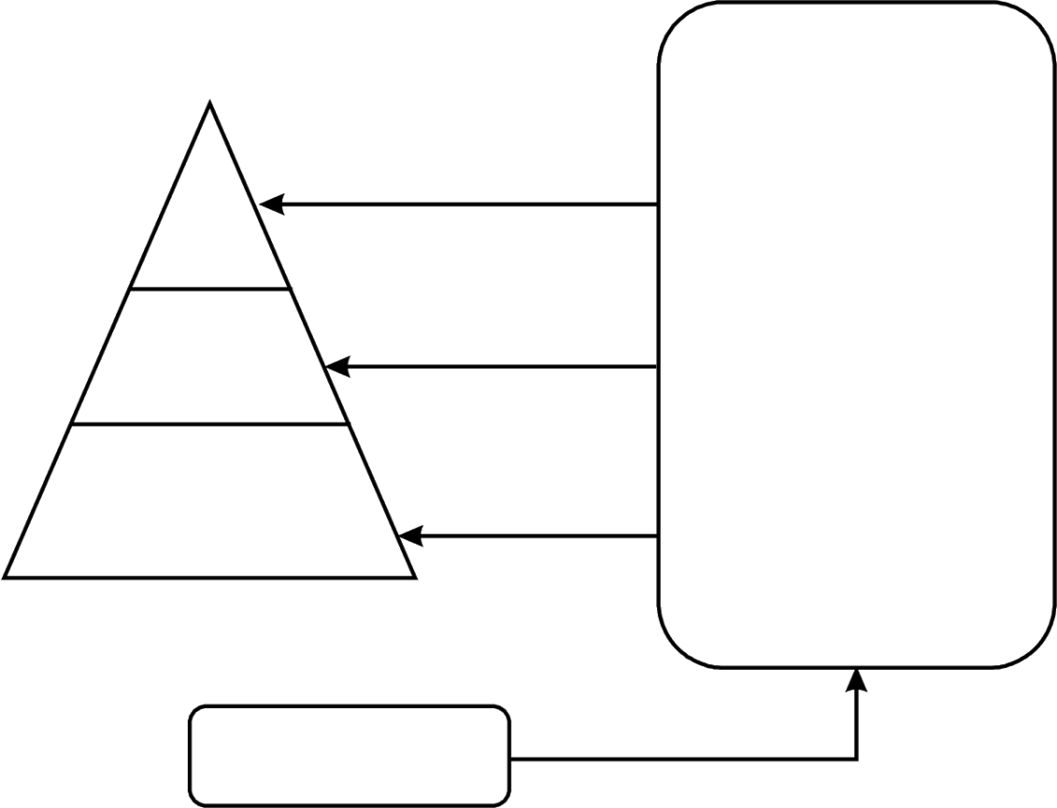

*Sumber*:Jogiyanto, (1999).

**Gambar.1.5.**

**Informasidan SIMuntukSemua Tingkatan Manajemen**

**B. KEGIATANMANAJEMEN**

Kegiatanmanajemen dihubungkan dengan tingkatannyadi dalam organisasi.Setiap tingkatan manajemenberbedadan akan mempengaruhi pengolahaninformasikarenainformasiyang diperlukan akanberbedabagi setiap tingkatanmanajemen.MenurutJogiyanto,pemakai sistem informasi manajemen ini dapat diklasifikasikan ke dalam beberapa tingkatan manajemensepertidibawahini.

**1. SIMuntukPerencanaanTingkatStrategik (*StrategicPlanning*)**

Tujuan perencanaanstrategisadalahmengembangkanstrategi suatu organisasi agarmampumencapai tujuannya.Kegiatanmanajemenini dilakukan olehmanajemen tingkatatasatautop manajemen,seperti direktur utama,direktur,wakil direktur,danfungsi-fungsi dilevel tersebut. Perencanaannyameliputi prosesevaluasilingkunganluarorganisasi, penetapantujuan,danpenentuan strategiorganisasi.Beberapajenis datayang dipergunakan dalamperencanaan strategis antaralainberikutini.

a. Prospekekonomibagikegiatanorganisasi saatini.

b. Lingkunganpolitikdanperkiraandimasayangakandatang.

c. Proyeksi kemampuan dan prestasi masa yang akan datang menurut pasarannegara.

d. Kemampuanpersaingan.

e. Peluangbagiprodukbaru.

f. Alternatifkebutuhan sumberdaya. g. Alternatifstrategi.

**2. SIMuntukPengendalianManajemen(*Managementcontrol)***

Informasi pengendalian manajemen diperlukan oleh manajer untuk mengukur pekerjaan, memutuskan tindakan pengendalian, merumuskan aturan keputusan baru, dan mengalokasikan sumber daya. Kegiatan pengendalianmanajemenmemerlukanjenisinformasiantaralainberikutini. a. Standardananggaranpekerjaanyangtelah direncanakan.

b. Penyebabpenyimpanganyangterjadi.

c. Analisis keputusandantindakanyangmungkindilakukan.

Manajemenini dikenal denganmanajertingkatmenengahyang mempunyai tanggungjawabmenjelaskan rencanastrategi yangsudah ditetapkan, yang termasuk ke dalam pengendalian manajemen, seperti manajerdivisi danmanajercabang.Kegiatan untukmendukungkeputusan kegiatanpengendalianmanajemenantaralainberikutini.

a. Modelperencanaananggaran.

b. Programlaporanpenyimpangan. c. Modelkeputusan.

d. Modelpemeriksaan.

Outputdari pengendalianmanajemendapatberuparencanaanggaran, laporan secaraberkala,dananalisismasalah.

**3. SIMuntukPengendaliOperasional(*OperationalControl*)**

Pengendalianoperasional adalahkegiatanpemantapanagarkegiatan operasional dilaksanakansecaraefisiendanefektif.Pengendalian menggunakan aturan dan prosedurkeputusanyang telah ditetapkan.Tingkat manajemeninibertanggungjawabmelaksanakan rencanayang telah ditetapkan olehmanajemen tingkatmenengah.Contohjenisdukungan keputusanyangdapatdibuatdalam sistem pengendalian operasional,antara lainberikutini.

a. Dokumentransaksi.

b. Suatupemeriksaanterhadapfilepegawaimenjelaskankeperluanuntuk suatuposisi.

c. Laporanrutindihasilkan secaraperiodik.

Perludipahamibahwasisteminformasididalam suatuorganisasiberada di dalamsuatubagian tersendiri,sisteminformasiataupengolahdata elektronik(*electronicdataprocessing*),biasanyadipimpinoleh seorang manajersistem informasi atau*controller*.*Controller*merupakan kepala eksekutif akuntansi,danterkadangdisebutdengan*officemanager*,sekretaris atau manajerperencanaandanpengendalianataudirekturkeuangan(*vice presidentfinance*).

Untukmemperjelasmengenai sistem informasi manajemendalam organisasi, di bawah ini dikutip dari pendapat Jogiyanto pengenalan komputerbahwa dalamstrukturorganisasiini,*Controller*tidakhanya membawahi departemen akuntansisaja, tetapi juga mempunyaitanggung jawabterhadapdepartemensisteminformasiataupengolahandata elektronik (PDE).

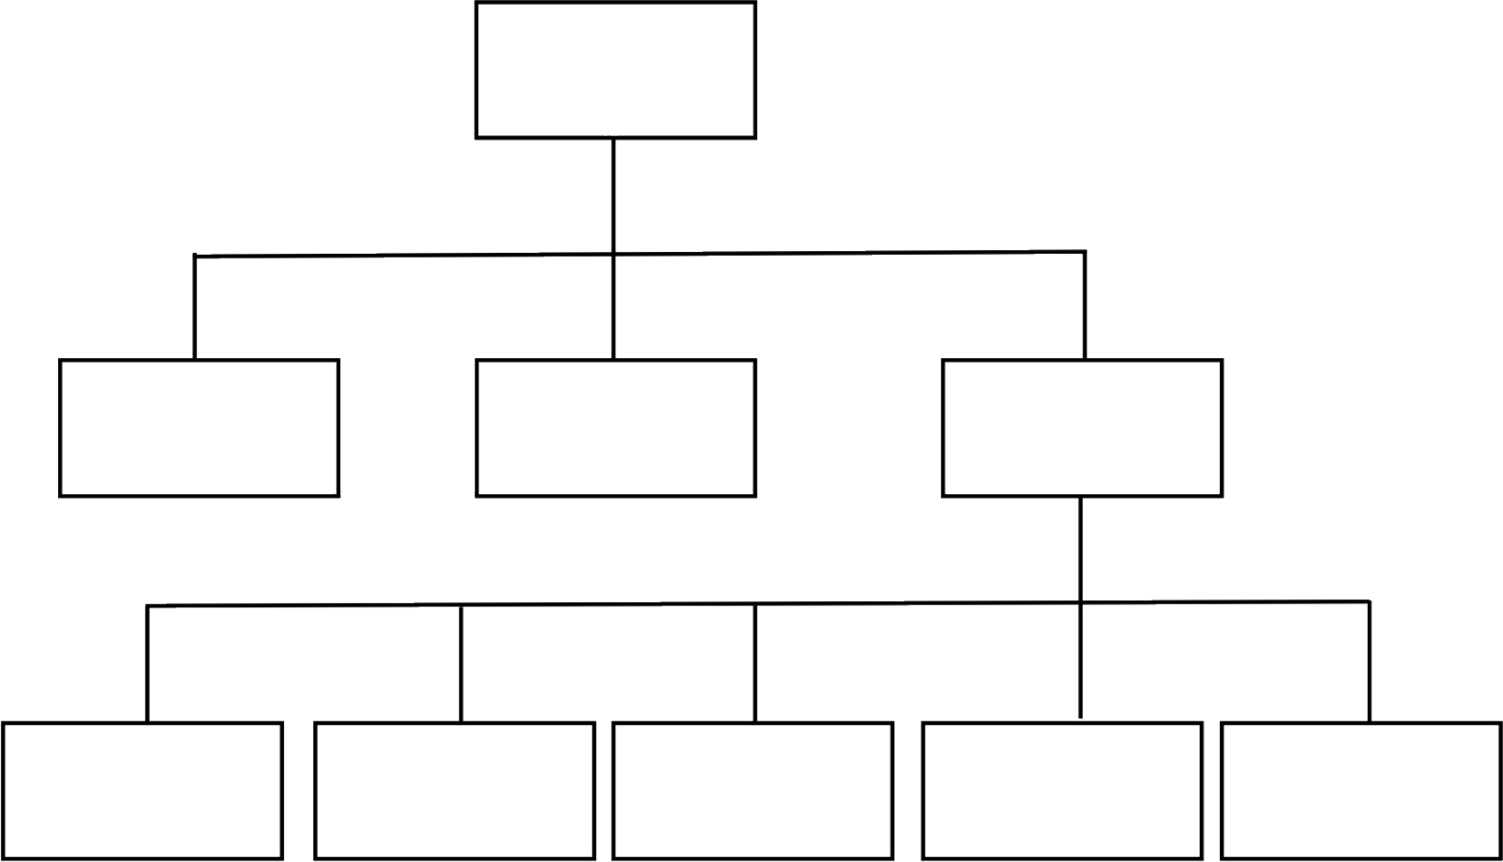

*Sumber*:Jogiyanto, (1999).

**Gambar 1.6.**

***Controller*MembawahiAkuntansidan PDE**

Faktor yang perlu diperhatikan dalam bentuk struktur organisasi demikianadalahtentang peranan*controller* bersangkutan. Jika *controller* betul-betulmemahamidanmenguasai teknologi pengolahandataelektronik, halini tidakmenjadimasalah.Kekhawatiranlebihlanjutadalahbahwadata yangdiolahtidakhanyadatamengenai akuntansisaja,tetapi jugadatalain yangnon-akuntansisehinggapengetahuan*controller*mengenai masalah lainnyaharus cukup.

Di beberapa organisasi, fungsi sistem informasi atau PDE diorganisasikansecaraterpisah dari fungsi akuntansidan dibawah tanggung jawabmanajertersendiri,yaitumanajerPDEataumanajersistem informasi, seperti:

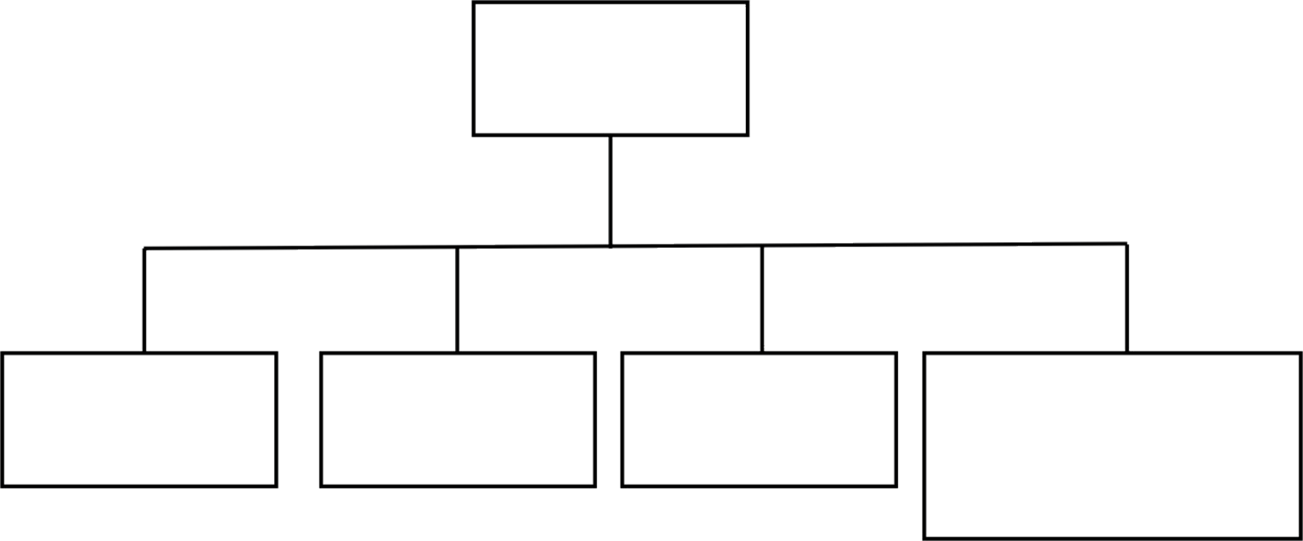

*Sumber*:Jogiyanto, (1999).

**Gambar.1.7.**

**FungsiPDETidakdiBawah*Controller***

Alasan bahwa departemen sistem informasi berdiri sendiri tidak di bawah *controller* adalah karena departemen PDE sebagai *service departement*tidakhanyamengolah dataakuntansisaja,tetapi jugamengolah datanon-akuntansi.Jikalokasidepartemen PDEdibawah *controller*, informasi keuangan cenderung mendominasi sistem ini karena *controller* akanlebihmenekankan padamasalah-masalahkeuangansaja,sebagai akibatnyabagian-bagianlainnyadalam organisasi tidakpuasterhadap kebutuhan-kebutuhaninformasinya.

DaftarPustaka

C. Laudon, P. Jane Laudon, Kenneth. (2006). *Management Information*

*System*.PearsonInternational.

Effendy,OnongUchjana.(1989).*SistemInformasiManajemen*.Bandung: MandarMaju.

Forcht,KarenA.(2004).*Computer Security*.Boyd&Frase.

Gorgon.Davis B.(1995).*KerangkaDasar SIM*. Jakarta:PenerbitGramedia. Indrajit, Eko Richardus. (2006). *Management Sistem Informasi dan*

*TeknologiInformasi*.Alex MediaKomputerindo.

Jogiyanto, HM.(1995). *PengenalanKomputer.*Yogyakarta:AndiAffset. Kamus BesarBahasa Indonesia.(1995). Jakarta:BalaiPustaka.

LeodJr.,RaymodMc.(1996).*SistemInformasiManajemen*.JilidI.Jakarta: BhuanaIlmuPopuler.

Manullang,P.Sondang.(2005).*SistemInformasiManajemen*.Jakarta:Bumi

Aksara.

Sutabri,Tata. (2005).*Sistem InformasiManajemen*.Yogyakarta:Andi.